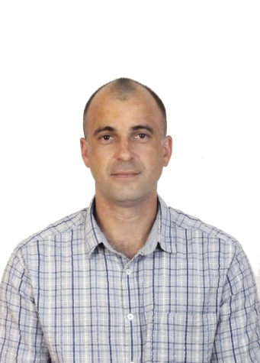

График приёма граждан

депутатом Свободненского районного совета народных
депутатов шестого созыва по избирательному округу №1

№ п/п | Н/пункт | День проведения | Время проведения | Место проведения
1 | с.Бузули | Первый вторник месяца | 11¹⁰ - 12⁰⁰ | ФАП Бузули
2 | с.Разливная | Первый вторник месяца | 11¹⁰ - 12⁰⁰ | ФАП Бузули
3 | с.Чембары | Первый вторник месяца | 10⁰⁰ - 11⁰⁰ | СДК
4 | с.Черновка | Последний четверг месяца | 8³⁰ - 10⁰⁰ | администрация
5 | с.Желтоярово | Последняя среда нечётного месяца | 9⁰⁰ - 10⁰⁰ | администрация
6 | с.Заган | Последняя среда нечётного месяца | 10¹⁰ - 10⁴⁰ | библиотека
7 | с.Новоникольск | Последняя среда нечётного месяца | 10⁵⁰ - 11²⁰ | библиотека
8 | с.Черниговка | Последняя среда чётного месяца | 9⁰⁰ - 10⁰⁰ | администрация

+79145897854 Kazimirov_Vladimir (ФИО, вопрос)
(ФИО, вопрос)

п/п Казимиров Владимир Александрович

